RIVEO

Rustico zum Renovieren mit kleinem Garten

sehr sonnig, ruhig mit schöner Aussicht

………………………………..……………………………………………..…………..……………..…..……………..……..……….

rustico da rinnovare con piccolo giardino

molto tranquilla e soleggiata con bella vista

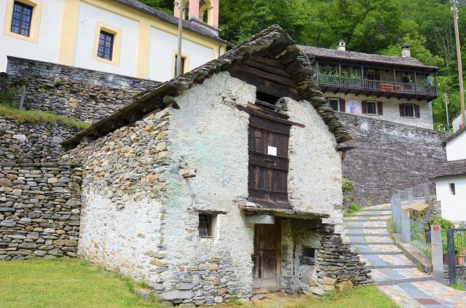

4180/3822

Fr. 90‘000.--
Standort | Umgebung
Eckdaten | Ausstattung

Grundstücksgröße: ca. 166 m2
Rustikale Fläche: ca. 72 m2
Etagen: 2
Zustand: zu überholen
Zweites Haus: ja, möglich
Wasser: in unmittelbarer Nähe
Channeling: in unmittelbarer Nähe
Strom: in unmittelbarer Nähe
Parken: in der Nähe des Rustico + PP in
50 m Entfernung

6674 Riveo, Zur Kirche 22

Region: Maggiatal
Lage: sehr ruhig und sonnig
Ausblick: schöne Aussicht auf die Berge
Einkaufen: in Maggia, Cevio
Öffentliche Verkehrsmittel: 150 m
Entfernung von der nächsten Stadt: 22 km
Entfernung von der Autobahn: 22 km

Beschreibung

Dieses Rustico zum Ausbauen befindet sich an einer sehr ruhigen und sonnigen Lage im Dorf Riveo im Vallemaggia, zwischen den Dörfern Maggia und Cevio.

Das Anwesen umfasst das Rustico am Rande des Dorfes mit einem kleinen Garten. Das Rustico muss komplett renoviert werden.
Das Gebäude hat zwei Etagen mit der Möglichkeit, ein kleines Loft und eine Terrasse daneben einzurichten. Wasser-, Abwasser- und Stromanschluss sind in unmittelbarer Nähe.

Neben dem Rustico befindet sich ein kleiner Garten von 126 m2, in dem es genügend Platz für Liegestühle und einen Grillplatz gibt. Von allen Seiten hat man einen schönen Blick auf die umliegenden Berge und ins Tal.

Rundherum können zahlreiche Wanderungen und Radtouren unternommen werden. Im nahen Bignasco gibt es ein öffentliches Schwimmbad. Auch der Fluss Maggia ist zu Fuss in wenigen Minuten zu erreichen. Das Skigebiet Bosco Gurin ist 30 Minuten entfernt.

Das Rustico ist leicht mit dem Auto erreichbar. Direkt neben dem Rustico kann parkiert werden. Zudem gibt es nur 50 m vom Haus entfernt öffentliche Gratisparkplätze. Die Postautohaltestelle ist 150 m vom Rustico entfernt mit Verbindung bis Mitternacht nach Locarno. Mit dem Auto gelangt man in 30 Minuten nach Locarno und in 45 Minuten zu Autobahn A2 in Bellinzona-Süd

Das Dorf Cevio mit seinen Einkaufsgeschäften ist 4 km vom Rustico entfernt, Maggia 8 km.

Highlights

- sehr ruhige und sonnige Lage
- alle Verbindungen in der unmittelbaren Umgebung
- mit Garten
- Zugang zum Rustico auch im Winter
- nur 22 km von Locarno entfernt
Ubicazione | Dintorni
Informazione sull’immobile

Superficie terreno: ca 166 m2
Superficie rustico: ca 72 m2
Piani: 2
Condizione: da riattare
Seconda casa: si, possibile
Acqua: nelle immediate vicinanze
Canalizzazione: nelle immediate vicinanze
Energia elettrica: nelle immediate vicinanze
Parcheggio: vicino al rustico + PP a 50 metri

6674 Riveo, Alla Chiesa 22

Regione: Vallemaggia
Posizione: molto tranquilla e soleggiata
Vista: bella vista sulle montagne
Acquisti: a Maggia, Cevio
Mezzi pubblici: 150 m
Distanza dalla città più vicina: 22 km
Distanza dall'autostrada: 22 km

Descrizione dell’immobile

Questo rustico si trova in una posizione molto tranquilla e soleggiata nel paese di Riveo in Vallemaggia, tra i paesi Maggia e Cevio.

La proprietà comprende il rustico ai margini del paese con piccolo giardino. Il rustico dev’essere completamente ristrutturato.
Il rustico ha due piani con possibilità di creare un piccolo soppalco ed una terrazza accanto. Acqua, canalizzazione e la corrente elettrica sono allacciabili nelle immediate vicinanze.

Vicino al rustico si trova un piccolo giardino di 126 m2 dove c’è abbastanza spazio per mettere qualche sdraio o fare le grigliate con gli amici.
Da ogni parte si gode di una bella vista sulle montagne circostanti e sulla valle.

Ovunque intorno si possono intraprendere numerose escursioni a piedi o con la bicicletta.

Il rustico è facilmente raggiungibili in auto. Si può parcheggiare accanto al rustico. Inoltre, ci sono dei posteggia pubblici a 50 m dalla proprietà.
La fermata di auto postale si trova a 150 m dal rustico. L’impianto sciistico di Bosco Gurin è raggiungibile in circa 30 minuti.

Il paese di Cevio con i suoi negozi dista a 4 km dal rustico, Maggia a 8 km.
Locarno con l’autostrada A13 è raggiungibile in circa 25 minuti.

Highlights

- posizione molto tranquilla e soleggiata
- tutti gli allacciamenti nelle immediate vicinanze
- con giardino
- accesso fino al rustico anche d’inverno
a soli 22 k
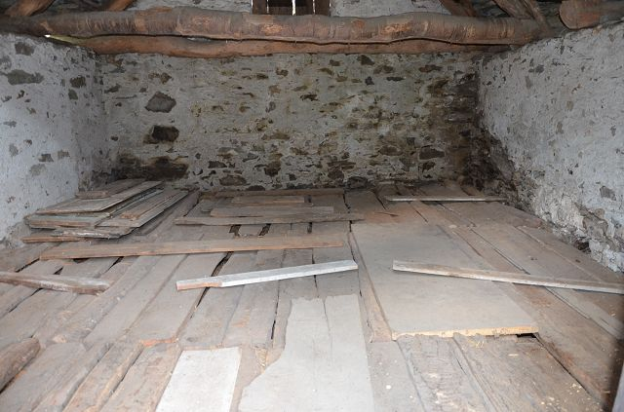

Innenraum / interno

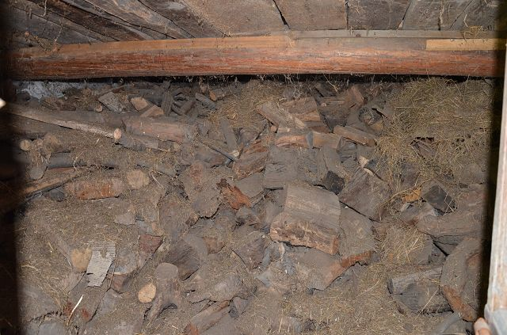

Innenraum / interno

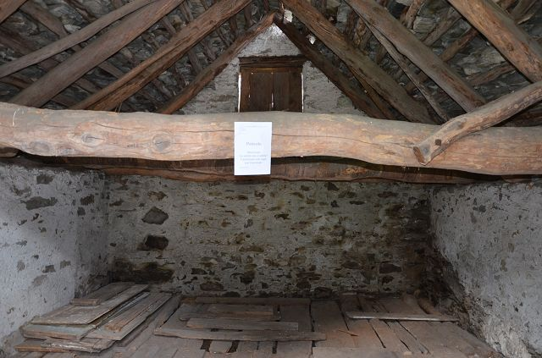

Innenraum / interno
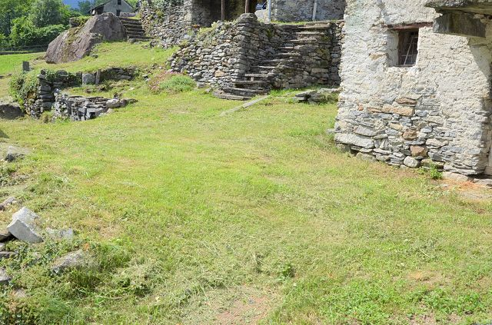

Garten / Giardino

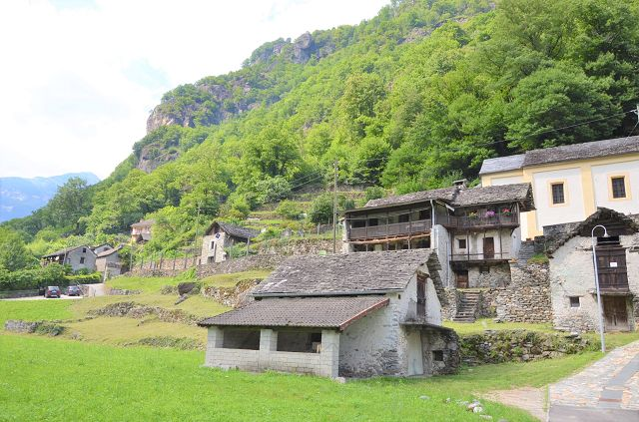

Aussicht / vista

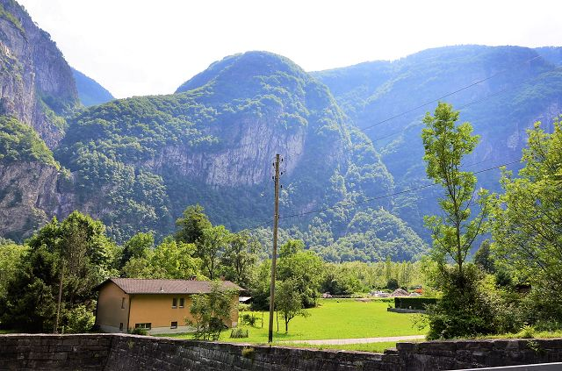

Aussicht / vista
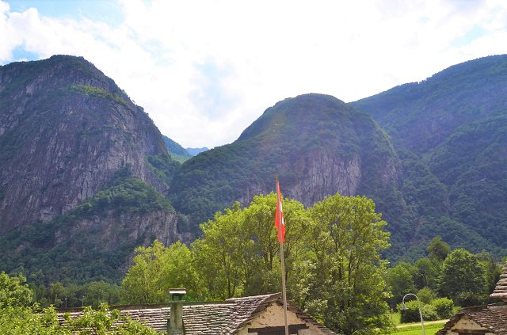

Ausblick / vista

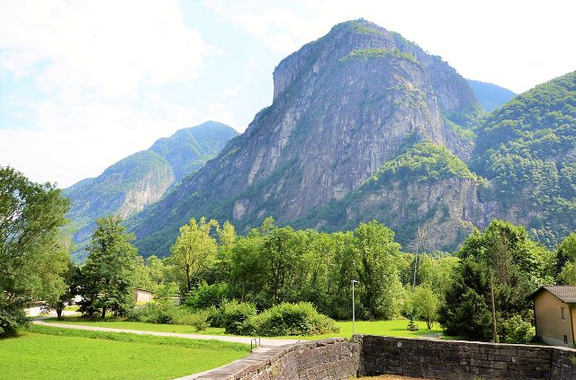

Ausblick / vista

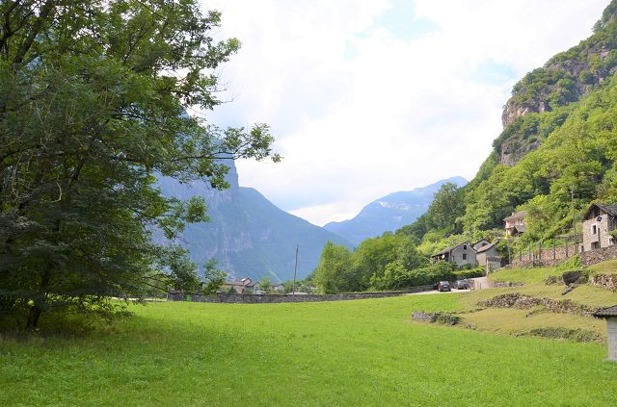

Ausblick / vista
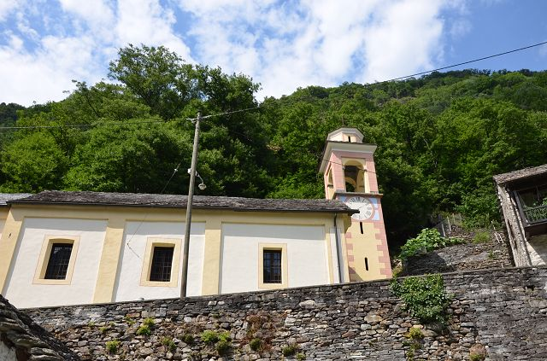

Kirche / chiesa

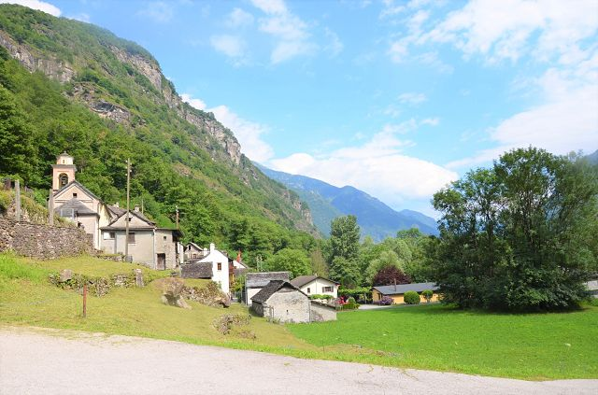

Someo

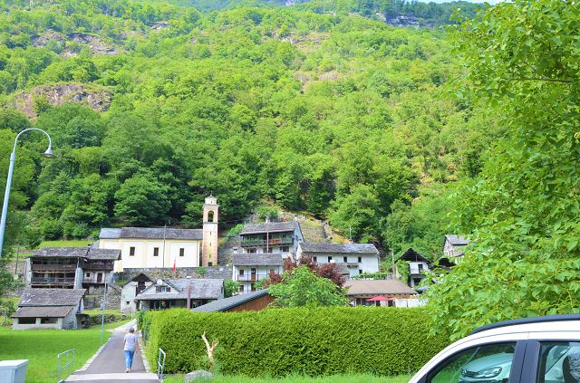

Someo
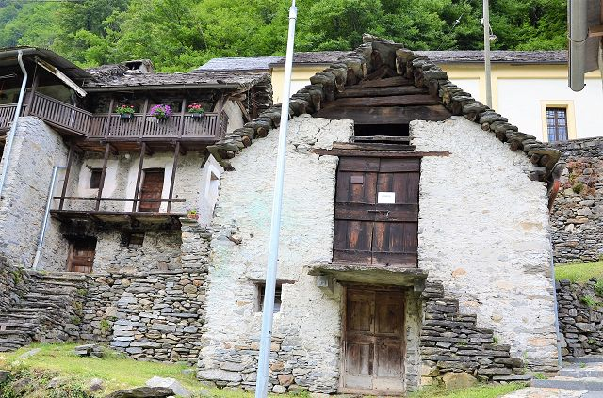

Rustico

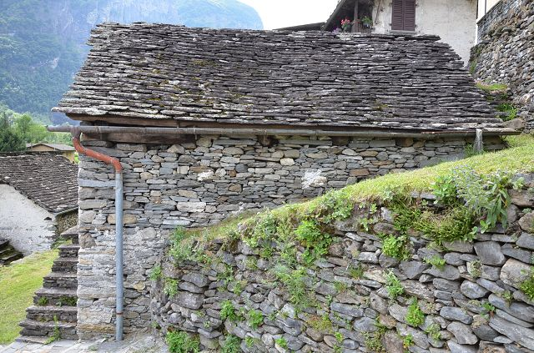

Rustico

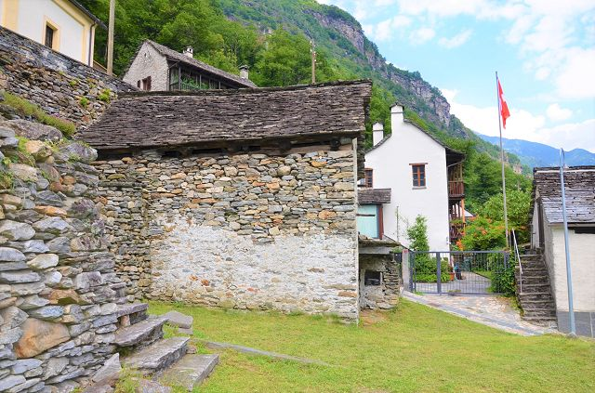

Rustico mit Garten / rustico con giardino
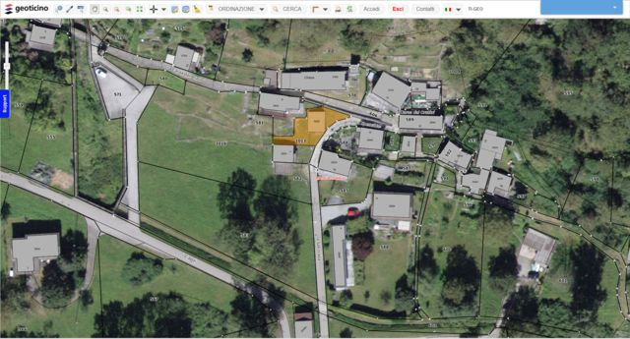

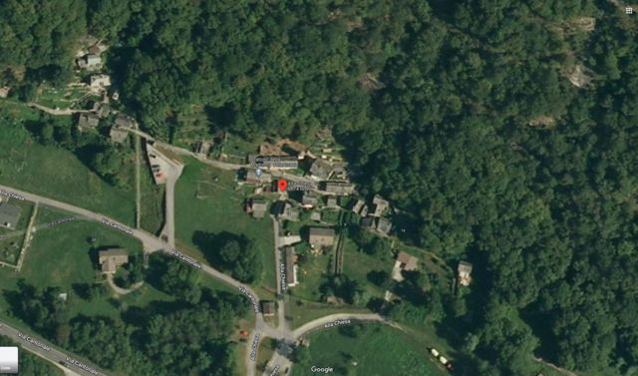

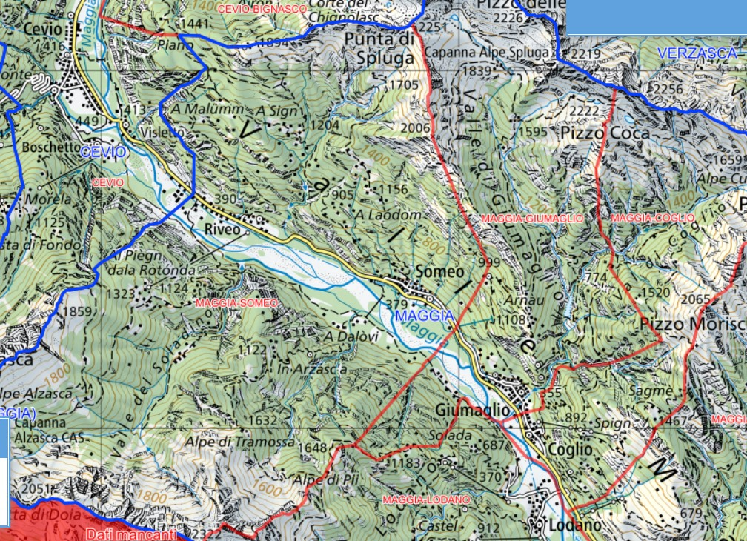

TICINO | Riveo

